INNER ARCHITECT™
JOURNAL
Explore Within · Reflect Deeply · Transform Consciously
ĐỀ XUẤT CẤU TRÚC NỘI DUNG & ĐỊNH HƯỚNG HÌNH ẢNH WEBSITE
Journal là thư viện tri thức và chiêm nghiệm thuộc thương hiệu Inner Architect™. The Hermit là một phần của hệ sinh thái và có chuyên mục riêng trong Journal.

1. Sáu chuyên mục chính
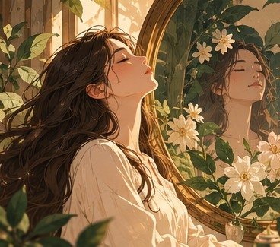 | 01. Self-Discovery  Khám phá bản thân  Nhận diện cảm xúc, niềm tin, giá trị sống, bản sắc cá nhân và khuôn mẫu suy nghĩ – hành vi.  Bài gợi ý: Bạn thật sự là ai khi không còn phải làm hài lòng người khác?

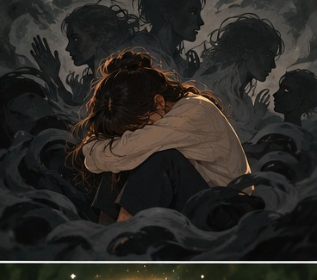 | 02. Relationships & Healing  Mối quan hệ & Chữa lành  Các kiểu gắn bó, ranh giới, tổn thương cảm xúc, phụ thuộc và những vòng lặp trong mối quan hệ.  Bài gợi ý: Vì sao chúng ta cứ yêu những người khiến mình đau khổ?

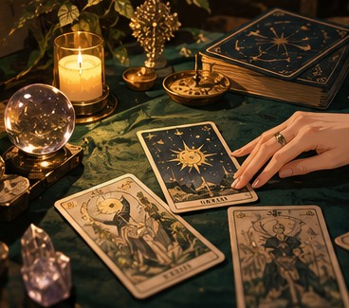 | 03. Wisdom & Philosophy  Triết học & Minh triết sống  Đạo Đức Kinh, triết học Đạo gia, Phật học và các tư tưởng Đông – Tây trong đối thoại với đời sống hiện đại. Series chủ lực: Đạo & Tâm.  Bài gợi ý: Đọc Lão Tử, hiểu chính mình: Vì sao càng cố kiểm soát, ta càng bất an?

 | 04. Tarot & Symbolism  Tarot & Ngôn ngữ biểu tượng  Ý nghĩa biểu tượng Tarot, nguyên mẫu Jung và những câu hỏi phản tư từ các lá bài; không định vị Tarot là công cụ tiên đoán hay chẩn đoán.  Bài gợi ý: The Hermit – Khi ánh sáng không còn đến từ bên ngoài.

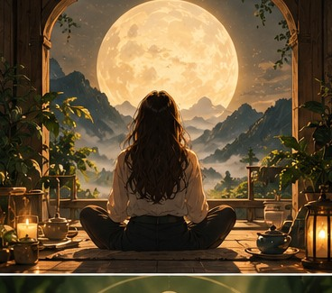 | 05. Mindful Living  Sống tỉnh thức & Phát triển bản thân  Chánh niệm, thiền, viết nhật ký, xây dựng thói quen, tự chủ và thực hành quan sát nội tâm.  Bài gợi ý: Học cách hiện diện thay vì luôn chạy theo tương lai.

 | 06. The Hermit Stories  Chuyện nhà Hermit  Câu chuyện thương hiệu, trà đạo, không gian, workshop, cộng đồng và trải nghiệm tại The Hermit.  Bài gợi ý: Một tách trà, một khoảng lặng, một cuộc gặp gỡ với chính mình.

2. Thanh danh mục trên website
Tất cả | Hiểu mình | Mối quan hệ | Minh triết | Tarot | Sống tỉnh thức | The Hermit
Tên ngắn dùng cho bộ lọc; tên tiếng Anh và tiếng Việt đầy đủ dùng ở trang chuyên mục và phần giới thiệu.

3. Tỷ trọng nội dung khởi đầu
Khám phá bản thân — 25%
Mối quan hệ & Chữa lành — 20%
Triết học & Minh triết — 20%
Tarot & Biểu tượng — 15%
Sống tỉnh thức — 15%
The Hermit Stories — 5%

4. Các series dài hạn
- Đạo & Tâm — ứng dụng và chiêm nghiệm từ Đạo Đức Kinh
- Giải mã những mối quan hệ độc hại — gắn bó, ranh giới và khuôn mẫu
- 78 lá bài – 78 góc nhìn nội tâm — Tarot như ngôn ngữ biểu tượng

5. Định hướng hình ảnh & thiết kế
Sử dụng hình minh họa hoạt hình điện ảnh bán hiện thực đã chọn làm phong cách xuyên suốt cho Journal: xanh rêu, kem, nâu gỗ, ánh sáng vàng ấm, bối cảnh gần gũi, cảm xúc tinh tế. Hình ảnh ở tài liệu này được trích từ bộ tranh tham chiếu của thương hiệu.
Ảnh thật của Võ Khiêm, không gian The Hermit và hoạt động thực tế nên xuất hiện tại các trang giới thiệu, dịch vụ và sự kiện để tăng tính xác thực.
Lưu ý nội dung: phân biệt quan điểm triết học, cách diễn giải cá nhân và bằng chứng tâm lý học; không mô tả Tarot là phương pháp chẩn đoán hoặc điều trị.

